Centre de Ressources
Comptabilité et Finance
Lycée MARIE CURIE
Avenue du 8 mai 1945 - BP 348
38435 ECHIROLLES cedex
http://crcf.ac-grenoble.fr/

LE ZOO DE THOIRY

Thoiry SafariZoo est le plus grand parc zoologique en région parisienne et le 3ème site touristique d’Île-de-France.

Historique

Paul de La Panouse a ouvert en 1968 le parc animalier de Thoiry. Il a choisi de l’installer sur le domaine familial à côté du château dans lequel il résidait. Engageant une partie de ses fonds propres, il a construit le parc zoologique en proposant une visite insolite. Ainsi, les visiteurs sont enfermés dans leur « cage » (leur voiture) pour déambuler sur le territoire des animaux qui eux, gambadent en toute liberté. Il a inventé la première visite Safari en France. Il a intégré la dimension loisirs au fur et à mesure en proposant aux visiteurs des animations soigneurs et des visites guidées du parc. Tout récemment, le parc s’est doté de nouvelles attractions divertissantes mais toujours en lien avec les animaux. Le parc s’appelle désormais Thoiry SafariZoo.

Depuis juillet 2016, la société de capital-investissement Ekkio Capital a pris le contrôle du groupe Thoiry. Cette société de capital-investissement est très active dans les secteurs du tourisme et des loisirs.

Outre le parc et le château de Thoiry, le plus grand parc zoologique en région parisienne, le groupe Thoiry compte par ailleurs trois autres parcs en France.

Le groupe Thoiry génère 15 millions d'euros de chiffre d'affaires pour 800.000 visiteurs dont 400.000 à Thoiry. Il a démarré un développement à l’étranger en acquérant en 2016 un zoo au Portugal. Le groupe pourrait poursuivre son expansion européenne en ciblant des lieux exceptionnels où son concept d'immersion dans le monde animalier est transposable.

Le marché de l’entreprise

Thoiry SafariZoo propose des visites safari (en véhicules et à pied) à une clientèle de particuliers et de professionnels.

La clientèle B to B est composée essentiellement des comités d’entreprise, de groupes scolaires, de centres de loisirs et de groupes séniors. Des séminaires peuvent y être organisés.

Répartition de la clientèle de Thoiry SafariZoo en 2020 | Pour fidéliser sa clientèle de particuliers, le parc propose des pass annuels et des pass VIP annuels permettant d’avoir un accès aux évènements exceptionnels (exemple Thoiry lumières sauvages) ou à des prestations personnalisées (nourrissage des animaux).

Problème de gestion :

Le SafariZoo souhaite développer des dîners safari pour diversifier ses activités. Il propose de découvrir, au soleil couchant, le safari en immersion tout en se régalant d’histoires de brousse et d’un dîner sud-africain sous forme de barbecue géant sous le regard intrigué des zèbres, antilopes et éléphants. La cuisine sud-africaine est entièrement faite maison par le charismatique chef sud-africain Kobus Botha.

Cette diversification de l’offre nécessite un suivi comptable personnalisé de chaque activité afin de faciliter les prises de décisions. Comment repenser l’organisation comptable du SafariZoo pour assurer le suivi des différentes activités ?

TRAVAIL À FAIRE

Partie 1 : Comment le bilan et le compte de résultat traduisent les opérations économiques du zoo ?

La direction financière vous fournit le bilan et le compte de résultat 2019 afin que vous compreniez mieux l’utilité de ces deux documents dans le suivi des activités.

Annexe 1 : Compte de résultat synthétique 2019
Annexe 2 : Bilan détaillé 2019
Annexe 3 : Calcul de la VA du SafariZoo de Thoiry

- Identifier le résultat net, expliquer ce qu’il représente pour le zoo et indiquer sa méthode de calcul.

- Identifier le montant du chiffre d’affaires (CA) 2019.

- Calculer et commenter le taux d’évolution du résultat net ainsi que le taux de profitabilité. Conclure sur la performance financière du zoo en 2018 et 2019.

- Retrouver les postes principaux qui composent l’actif et le passif du bilan. Expliquer ce qu’ils représentent pour le SafariZoo.

- Retrouver le calcul de la valeur ajoutée (VA) de 2019 et les parties prenantes intéressées par la VA du zoo.

- Indiquer pour chaque partie prenante l’utilité des documents de synthèse (bilan et compte de résultat).

Afin d’évaluer l’impact de la nouvelle activité sur le compte de résultat futur du zoo, il vous faut comprendre l’organisation du système comptable du zoo et son cycle d’exploitation.

Annexe 4 : Présentation des différentes activités
Annexe 5 : Extrait du CA détaillé

- Les charges et les produits sont identifiés dans le plan comptable général (PCG) par un numéro de compte à plusieurs chiffres. Le premier chiffre détermine la classe du compte, ainsi la classe 7 correspond aux produits et la classe 6 aux charges.
A partir des charges et des produits d’exploitation ci-dessous, rattacher les charges suivantes aux produits qui nécessitent ces achats.

Charges d’exploitation |  |  | Produits d’exploitation
6071 Achat librairie cartes postales | •
602111 Nourritures Animaux viandes, Poissons | • | • | 7011 Recettes restaurant
602124 Self revente glaces | • | • | 7061 Recettes billetteries
606025 Achat Vaisselle | • | • | 7062 Recettes Prestations annexes
602213 Analyses Vétérinaires | • | • | 707 Ventes Boutiques
6051 Achats matériel / Équipement lanternes | •
6073 Achat bibelot / divers boutique | •

- Retrouver les comptes qui composent le chiffre d’affaires du SafariZoo à partir de l’annexe 5 et comparer les avec ceux du PCG. Que constatez-vous ?

- Comparer les numéros de comptes de charges utilisés par le SafariZoo avec ceux du PCG. Que constatez-vous ?

- Expliquer l’intérêt pour le SafariZoo d’avoir des comptes plus détaillés que ceux proposés par le PCG.

- Préciser la composition du chiffre d’affaires par type d’activités en pourcentage.

- Montrer que la billetterie représente l’activité principale en réalisant un diagramme en secteurs.

- L’activité « dîner Safari » ne concerne pas l’activité « restaurant » du parc mais une activité spécifique de prestations de services offerte aux clients. Proposer le compte dans lequel devrait être enregistré l’activité « dîner safari ». Justifier votre réponse.

Partie 2 : Comment les enregistrements comptables traduisent-ils le processus de vente ?

Dans le cadre du développement de la nouvelle activité, des factures de vente vont être établies.
Pour mieux comprendre leur impact sur les documents de synthèse (compte de résultat et bilan), le comptable vous propose d’analyser le système d’information comptable actuel à partir d’une facture de vente.

Annexe 6 : Facture FA000000016 à un centre de loisirs
Annexe 7 : Extrait du journal de vente : écriture de la facture FA000000016
Annexe 8 : Facture FA000000017

- Déterminer, pour chacune des factures, qui achète et qui vend.

- Retrouver, par le calcul, les différents montants qui composent la facture, à savoir :
  - le montant HT avant remise de 620,00 €,
  - le montant de la remise de 31,00 €,
  - le montant de la TVA de 32,40 €,
  - le montant TTC de 621,40 €.

- Analyser l’écriture comptable de la facture FA000000016 dans le journal.
Retrouver les montants qui ont été enregistrés et les numéros de compte utilisés dans l’écriture.

- Justifier l’utilisation du compte 411CHL par rapport au compte 411 et le montant associé.

- Comparer les autres comptes utilisés dans l’écriture avec ceux du PCG. Préciser l’intérêt de la personnalisation du plan comptable.

- Vous pouvez constater qu’il y a une colonne débit et une colonne crédit pour les montants. Indiquer à quoi correspondent le ou les montant(s) inscrit(s) au débit et au crédit.

- Retrouver les postes du bilan et du compte de résultat impactés par cette écriture.

- Indiquer si la facture de vente a été réglée et justifier votre réponse.

- La société a décidé d’utiliser le compte 70615 pour les « dîners Safari ». Le compte de TVA collectée à 10% est le 445711. Pour identifier les comptes clients, le SafariZoo peut choisir d’ajouter généralement les 3 premières lettres du nom du client au compte 411. Enregistrer à votre tour la facture FA000000017 dans le journal ci-dessous.

Date
N° compte au débit ou au crédit
Intitulé du compte
Montant au crédit
Montant au débit

Facture n°

Libellé de la pièce justificative

- Indiquer l’incidence de cette écriture sur le compte de résultat et le bilan.
Partie 3 : Comment les enregistrements comptables traduisent-ils le processus d’achat ?

Dans le cadre du développement de la nouvelle activité, des factures d’achat vont être établies.
Pour mieux comprendre leur impact sur les documents de synthèse (compte de résultat et bilan), le comptable vous propose d’analyser le système d’information comptable actuel à partir d’une facture d’achat.

Annexe 9 : facture FF000000007 de EARL du P’tit bois
Annexe 10 : extrait du journal d’achat : écriture de la facture FF000000007
Annexe 11 : extrait des comptes d’achat 2019 du zoo
Annexe 12 : Facture FF000000028

- Déterminer qui achète et qui vend.

- En observant les comptes du PCG et l’annexe 10, comparer et analyser le système de codification du plan comptable du zoo.

- Expliquer l’intérêt pour le SafariZoo de Thoiry de personnaliser les numéros de compte des achats.

- Analyser l’écriture comptable de la facture FF000000007 dans le journal.
Retrouver les montants qui ont été enregistrés et les comptes utilisés dans l’écriture.

- Justifier l’utilisation du compte 401PTB par rapport au compte 401 et le montant associé.

- Vous pouvez constater qu’il y a une colonne débit et une colonne crédit pour les montants. Indiquer à quoi correspondent le ou les montant(s) inscrit(s) au débit et au crédit

- Retrouver les postes du bilan et du compte de résultat impactés par cette écriture.

- Indiquer si la facture d’achat a été payée. Justifier votre réponse.

- Montrer la différence de traitement entre une facture d’achat et une facture de vente.

- La société a décidé d’utiliser le compte 6045 pour l’achat de la prestation de services du chef sud-africain. Le compte de TVA déductible à 20% est le 445662. Pour identifier les comptes fournisseurs, le SafariZoo peut choisir d’ajouter les initiales du nom du fournisseur au compte 401. Enregistrer à votre tour la facture FF000000028 dans le journal ci-dessous.

Facture n°

- Indiquer l’incidence de cette écriture sur le compte de résultat et le bilan.

- Indiquer l’impact des deux écritures (question 9 partie 2 et question 10 partie 3) sur le résultat de l’exercice 2021.
Partie 4 : Comment le bilan est impacté par les écritures de règlement ?

Les factures étudiées précédemment sont arrivées à échéance. Afin de comprendre quel en est l’impact sur le bilan et sur la trésorerie, le comptable vous demande d’étudier les deux écritures dans le journal de banque.

Annexe 13 : extrait du journal de banque

- Indiquer les numéros de compte déjà vus et leur signification.

- Identifier à quelles opérations correspondent les deux écritures.

- Montrer que les comptes 411CHL et 401PTB sont soldés (le solde est la différence entre le total au débit et le total au crédit) et indiquer ce que cela signifie.

- Justifier que le compte 512 soit présent dans les 2 écritures mais en sens inverse.

- Trouver la variation du compte banque suite à ces deux écritures et expliquer sa signification.

- Retrouver les postes du bilan impactés par ces deux écritures.

- Enregistrer au journal le paiement des factures FA000000017 et FF000000028.

Questions de synthèse :
- Expliquer comment la traduction comptable des opérations d’achat et de vente a des impacts sur les documents de synthèse.
- Expliquer comment le SafariZoo peut suivre ses différentes activités en personnalisant le plan comptable général.
- Montrer que la personnalisation du PCG par le zoo lui permet de connaître la profitabilité de l’activité « Dîner Safari ».
Annexe 1 : compte de résultat synthétique 2019

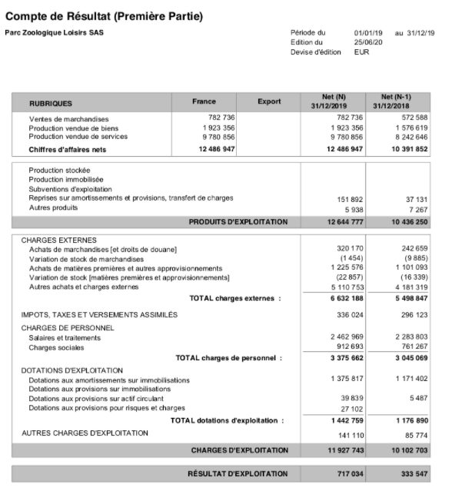

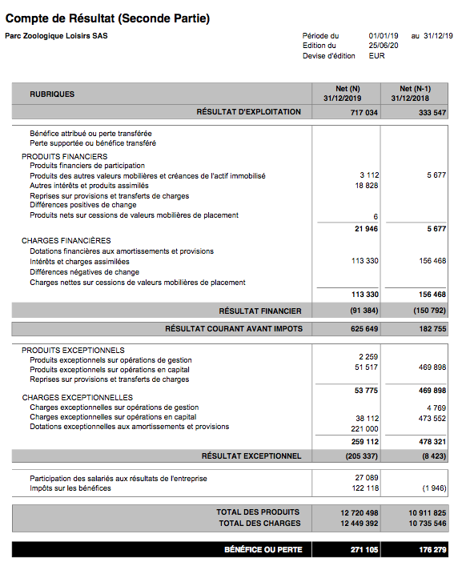

Annexe 2 : bilan détaillé 2019

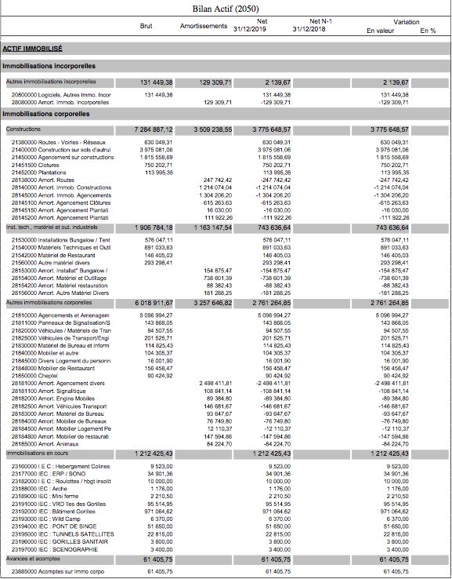
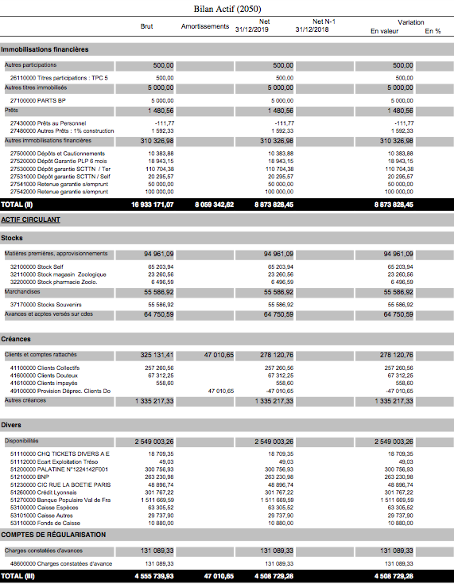

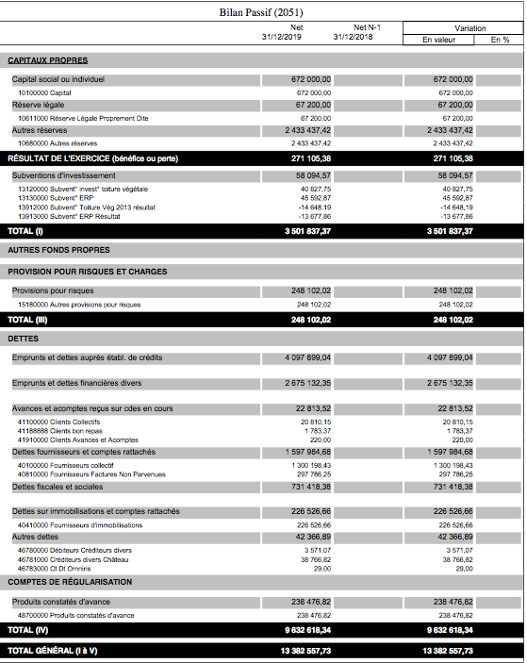

Annexe 3 : Calcul de la VA du SafariZoo de Thoiry

 |  |  |  |  | 2019 | 2018 | Taux d'évolution
Ventes de marchandises | 782 736 | Coût d'achat des marchandises vendues | 318 716 | Valeur ajoutée | 5 854 760 | 4 893 005 | 20%
Production vendue | 11 704 212 | Consommation de l'exercice en provenance de tiers | 6 313 472

Annexe 4 : présentation des différentes activités

LES DIFFERENTS ACTIVITES DU ZOO DE THOIRY

- La billetterie : visite du zoo. Elle inclut :

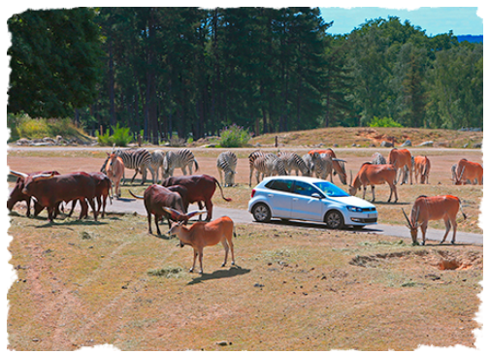
Le safari (visite en voiture)

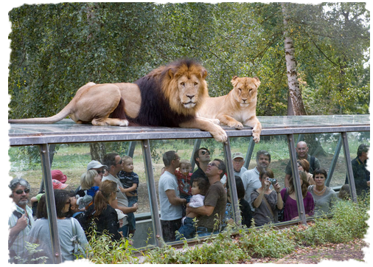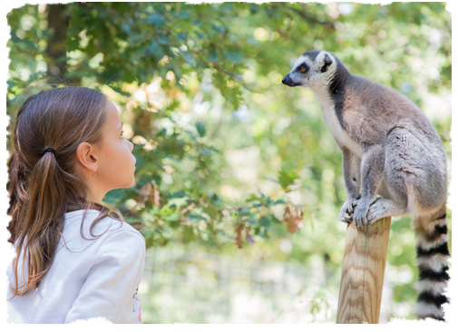
Visite du parc à pied

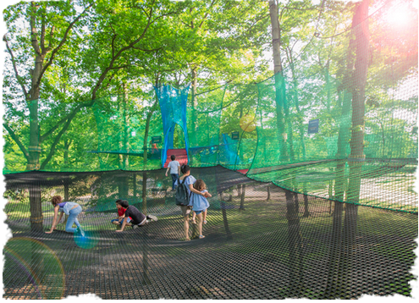
Aires de jeux gratuites et comprises dans le billet d'entrée.

- Les prestations annexes. Elles incluent :

2.1 Des activités payantes en plus du billet

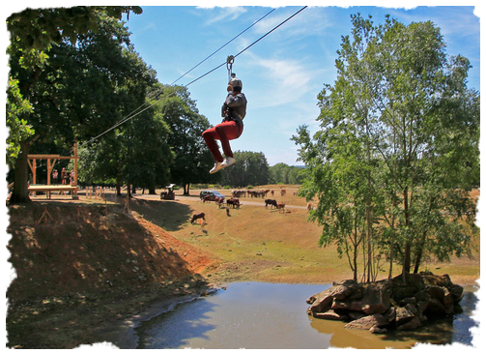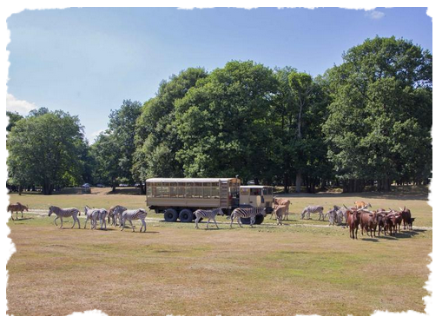
- La tyrolienne : activité en supplément du billet d’entrée : 10€ par envol (tarif réduit à 8€ pour les détenteurs de Pass' Annuel). Achat des billets directement au pied de la tyrolienne, à la fin du territoire des lions.

- Visite en camion brousse : Prix 10€. Activité en supplément du billet d'entrée.

2.2 Les Illuminations / Lumières sauvages

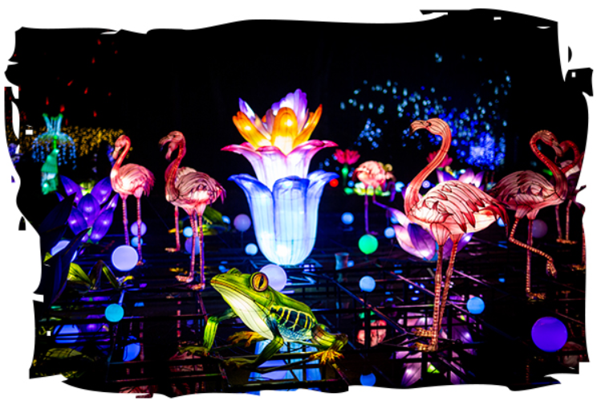

2.3 Des événements (concerts, évènements sportifs, animations diverses telles que l’organisation de repas africains en nocturne…)

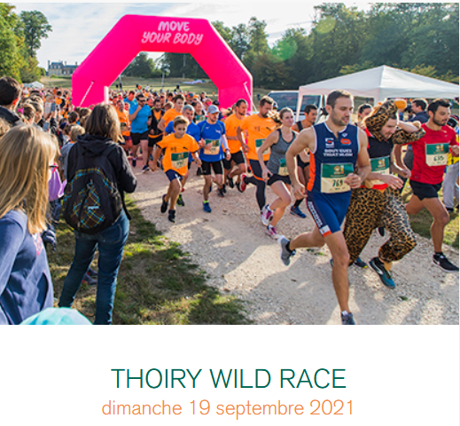

- La restauration sur place des visiteurs

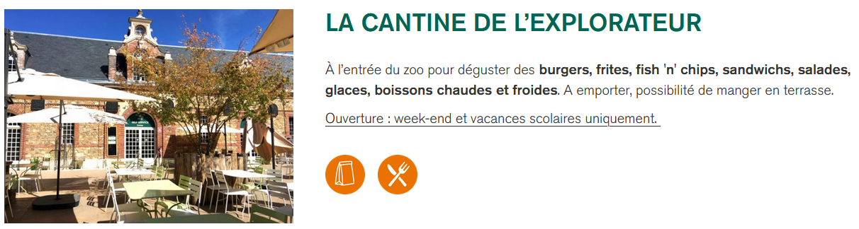

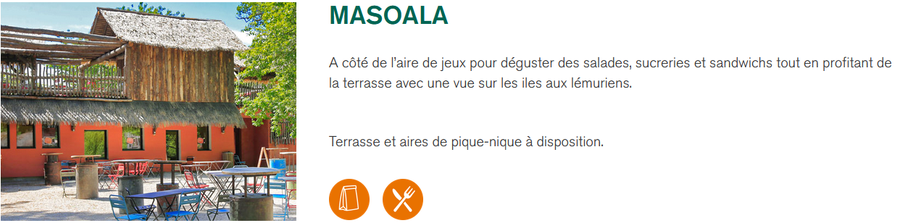

- Les ventes de la boutique (figurines, peluches, cartes postales, posters, livres, jeux, bibelots, accessoires…)

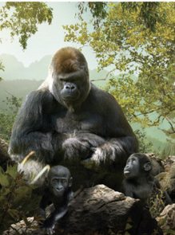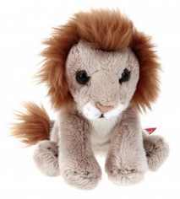

Annexe 5 : extrait du chiffre d’affaires (CA) détaillé

Extrait compte de résultat 2019
 |  | NET
 |  | 31/12/2019
PRODUITS D'EXPLOITATION
Ventes de marchandises |  | 782 735,52
707100 | Ventes Boutiques 5,5% | 20 887,53
707200 | Ventes Boutiques 20% | 761 847,99
Production vendue de biens |  | 1 923 355,73
701100 | Recettes Restaurant TVA 10% | 1 855 075,49
701200 | Recettes Restauration TVA 20% | 68 280,24
Production vendue de services |  | 9 780 855,71
706100 | Recettes Billetterie 5,5% | 9 198 303,19
706200 | Recettes Prestations annexes 20% | 573 768,26
708000 | Produits des activités annexes | 8 784,26

Annexe 6 : facture FA000000016 à un centre de loisirs

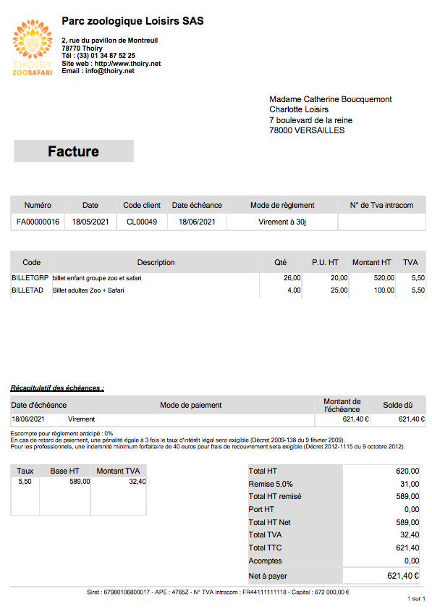
Annexe 7 : extrait du journal de vente : écriture de la facture FA000000016

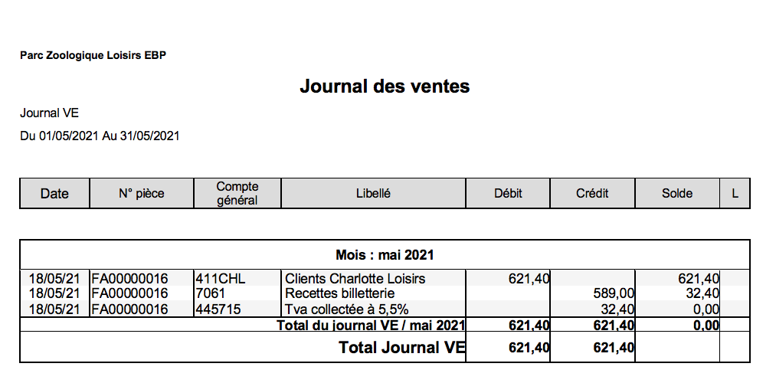

Annexe 8 : facture FA000000017
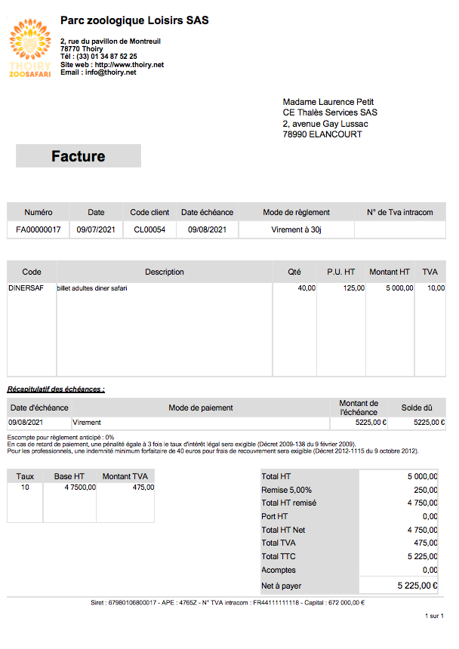
Annexe 9 : facture FF000000007 de EARL du P’tit bois
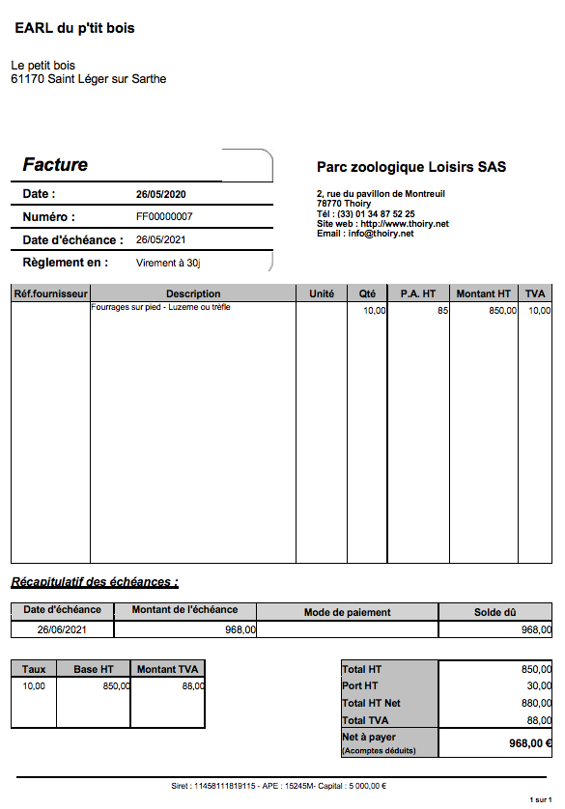

Annexe 10 : extrait du journal d’achat : écriture de la facture FF000000007
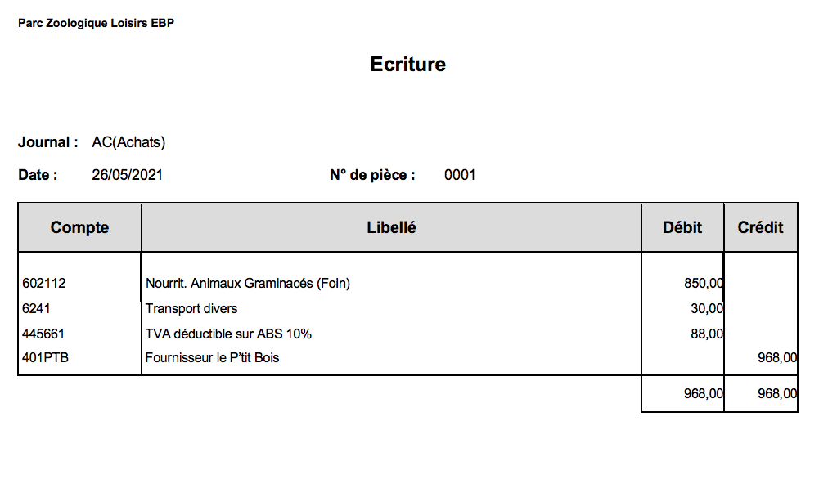
Annexe 11 : extrait des comptes d’achat 2019 du zoo

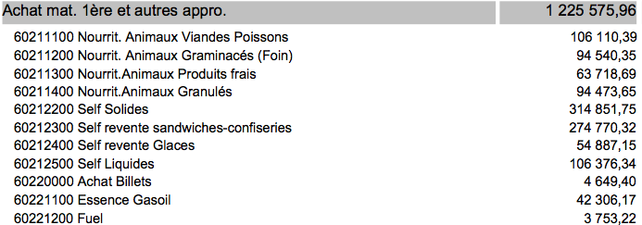

Annexe 12 : Facture FF00000028

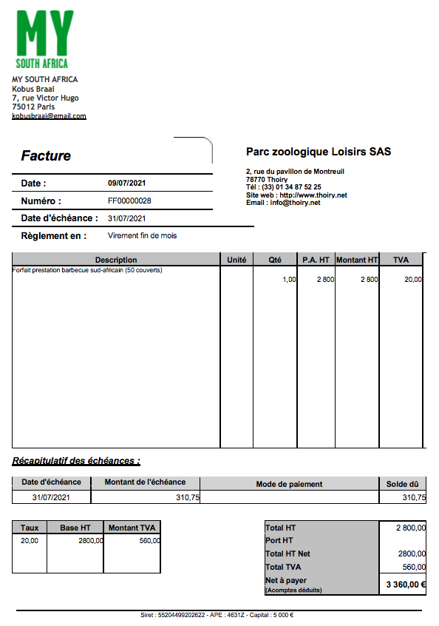
Annexe 13 : extrait du journal de banque

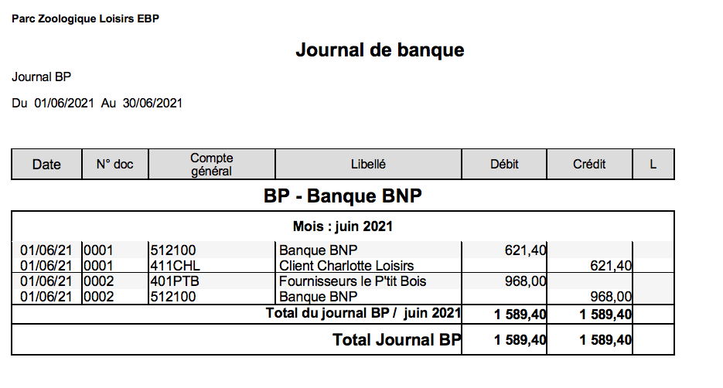

La société de capital-investissement Eikko Capital est une société qui a investi une partie de ses capitaux dans le zoo de Thoiry pour l’aider à se développer. En contrepartie de cette prise de risque, elle espère un rendement important sous forme de dividendes.

